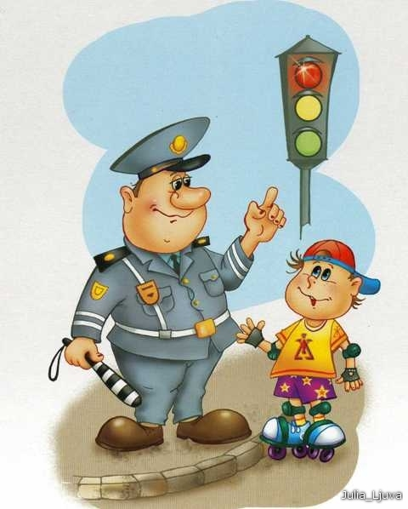

Загорелся Красный Свет,  
Это значит – хода нет.  
Светофор сигналит строго:  
 «Не ходите на дорогу!»  
Если Желтый Свет горит,  
Подождать он нам велит.  
  
А когда горит зелёный,

Ясно всем, определенно  
Светофор тот говорит:  
«Переход для вас открыт!»

Переход через дорогу

Мы с тобой всегда найдём:

Полосатая дорожка

Нарисована на нём.

Рядом знак дорожный ставят:

«Пешеходный переход»,

Здесь дорогу переходит

Весь сознательный народ.

Не горит зелёный свет?

Светофора вовсе нет?

Что такое? Как же так?

Посмотри на синий знак.

Человечек в нём идёт?

Значит – это переход.

У дороги смирно встань,

Не беги, не хулигань,

Маму за руку бери,

Вправо-влево посмотри!

Приглашает переход:

- Проходи по мне вперёд!

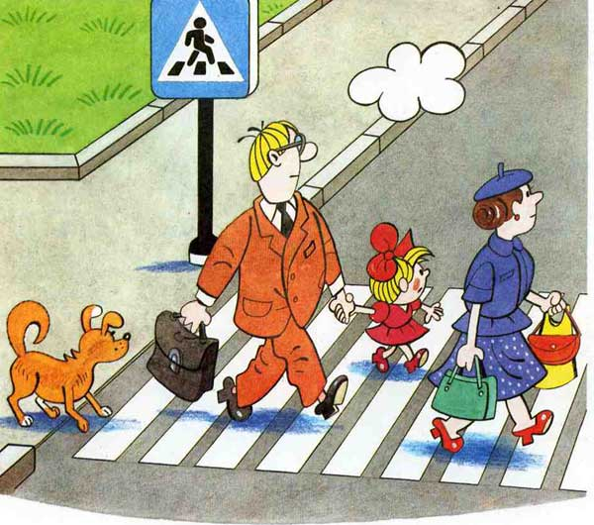

Если же под перекрестком

Есть подземный переход,

По нему через дорогу

Ходит каждый пешеход.

**АЗБУКА ДВИЖЕНИЯ**

Раньше счёта и письма,

Рисованья, чтенья,

Всем ребятам нужно знать

Правила движения!

Транспорт разный на дороге:

Легковой и грузовой,

Государственный и частный,

Пассажирский городской.

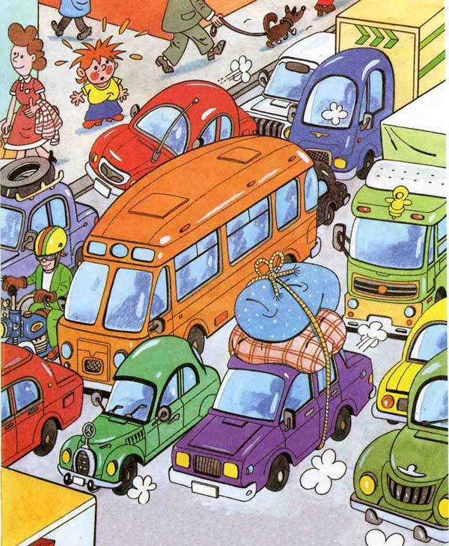

Перекресток переехать  
И дорогу перейти  
Всем нельзя одновременно,  
Не столкнувшись на пути.  
  
Регулирует движенье  
Электроприспособленье  
Под названьем СВЕТОФОР.  
Светит ярко он нам с вами

Разноцветными огнями,  
И про них наш разговор.

Где вдоль улицы барьер  
Там нет перехода.  
Транспорт движется за ним,  
Не сбавляя хода.  
  
За барьером можно сразу  
Под колёса угодить:  
Ведь тяжёлую машину  
Нелегко остановить.

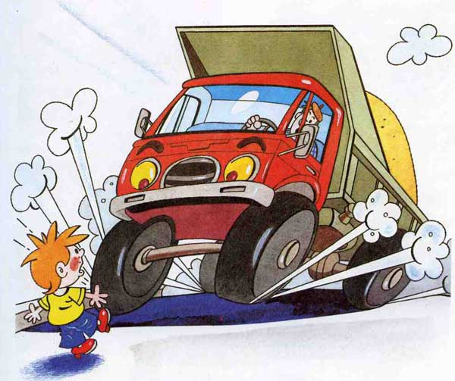

Если транспорт на дороге  
У обочины стоит,  
Он обычно пешеходам  
Закрывает общий вид.  
  
Чтоб дорогу видеть слева  
И машины пропустить,  
Грузовик или автобус  
Надо сзади обходить.

Спереди трамвай обходят  
Пешеходы, зная,  
Что опасность им грозит  
От встречного трамвая.

**МБДОУ детский сад общеразвивающего вида с приоритетным осуществлением деятельности по социально-личностному развитию детей «Улыбка»**

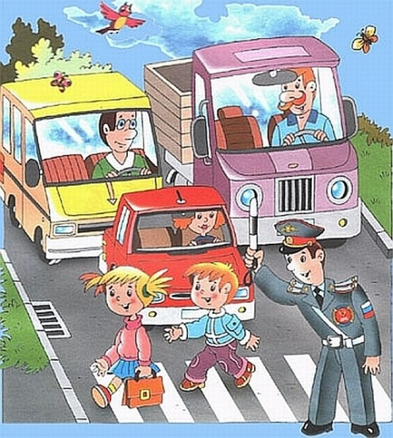

**Правила поведения**

**на дорогах**

г. Лянтор 2016 год

**ЧТОБ НИКОГДА НЕ ПОПАДАТЬ**

**В СЛОЖНЫЕ ПОЛОЖЕНИЯ,**

**НАДО ЗНАТЬ И СОБЛЮДАТЬ**

**ПРАВИЛА ДВИЖЕНИЯ!**

1. ПЕРЕХОДИТЬ УЛИЦУ НУЖНО ТОЛЬКО НА ЗЕЛЁНЫЙ СИГНАЛ СВЕТОФОРА!
2. ИГРА ВБЛИЗИ ПРОЕЗЖЕЙ ЧАСТИ ОПАСНА!
3. ПРИ ПЕРЕХОДЕ УЛИЦЫ БУДЬТЕ ВНИМАТЕЛЬНЫ! ОБХОДИТЕ ТРАМВАЙ СПЕРЕДИ, АВТОБУС И ТРОЛЛЕЙБУС СЗАДИ.
4. ПЕРЕХОДИТЕ УЛИЦУ ТОЛЬКО В МЕСТАХ, ОБОЗНАЧЕННЫХ ДЛЯ ПЕРЕХОДА

Воспитатель: Шинкарёва С.В.